**שאלה 1**

1. *כל מצב יתואר ע"פ הפרמטרים הבאים:*
2. *כמות מקטעים כוללת עד ליעד – סך כל המקטעים שנותרו לעבור עד הגעה ליעד הסופי.*
3. *מהירות נוכחית.*

*בהנחה שישנה מסילה בת n מקטעים ועל המכונית להסתובב k פעמים סביב המסילה, אז קבוצת המצבים היא: $\left\{\left(x,v\right) | 0≤x≤k∙n ⋀ 0≤v≤k∙n\right\}$ (למרות שלחלק מהמצבים לא ניתן להגיע).*

*הפעולות האפשריות הן "האץ", "האט" ו-"השאר באותה מהירות". על כן, מהמצב $\left(x,v\right)$ ניתן לעבור אל:*

1. $\left(x-v,v+1\right)$*עבור פעולת "האץ" (בהנחה ש $x-v≥0$ וגם $v+1≤k∙n$).*
2. $\left(x-v,v-1\right)$*עבור פעולת "האט" (בהנחה ש $x-v≥0$ וגם $v-1≥0$).*
3. $\left(x-v,v\right)$*עבור פעולה "השאר באותה מהירות" (בהנחה ש $x-v≥0$).*

*המצב ההתחלתי הוא $\left(k∙n, 0\right)$. המצב הסופי (מצב מטרה) הוא $\left(0, 0\right)$.*

1. *במידה ולא שומרים את קבוצת המצבים שכבר ביקרנו בהם (explored), ניתן להגיע למצב שחיפוש לעומק יתקע על המצב ההתחלתי $\left(k∙n, 0\right)$ אם החיפוש יתעדף את הפעולה "השאר באותה מהירות". במצב כזה גרף המצבים שלנו יהיה אינסופי והחיפוש לא יהיה שלם.*

*במידה ואנו זוכרים לא לבדוק מצבים שכבר סרקנו, אז גרף המצבים שלנו הוא סופי ועל כן חיפוש לעומק ימצא פתרון בהנחה שקיים כזה, גם אם זה במחיר של סריקת כל המקרים האפשריים. במצב כזה החיפוש יהיה שלם.*

1. *כיוון שמחיר של כל פעולה (מעבר בין מצבים) הוא זהה ושווה ל-1, הרי ש-BFS תמיד יחזיר את המסלול האופטימלי (המסלול שהעומק שלו הוא המינימלי, ועל כן גם העלות שלו).*
2. *היוריסטיקה אינה קבילה. ניקח לדוגמא את המקרה הבא:*

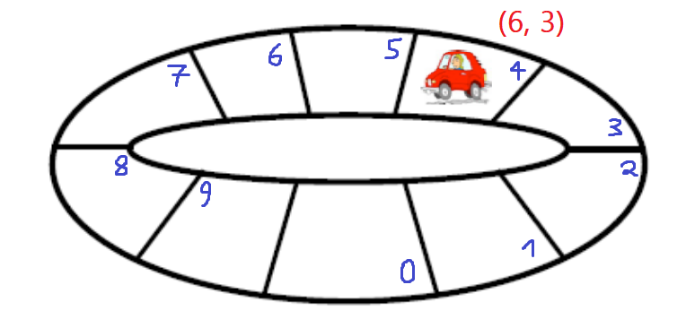

*במקרה הנ"ל המכונית החלה במקטע 0, והגיע לאחר מספר כלשהו של סיבובים אל מקטע 4 כאשר נותרו לה עוד 6 מקטעים לסיום הנסיעה. המהירות הנוכחית שלה היא 3.*

*עבור היוריסטיקה המוגדרת בשאלה מתקיים: $n-z=10-4=6$. כלומר, ערך היוריסטיקה עבור המקרה הנ"ל הוא 6.* ***אבל****, העלות המינימלית עבור הגעה למצב יעד היא 3. זאת ניתן לעשות ע"י 3 פעולות של "האטה". בפעולה הראשונה נגיע למקטע 7 עם מהירות 2. לאחר מכן נגיע למקטע 9 עם מהירות 1, ולבסוף נגיע למקטע 0 עם מהירות 0.*

*לכן, ערך היוריסטיקה עבור מקרה זה גדול יותר מהעלות האופטימלית, ועל כן היא אינה קבילה.*

*היוריסטיקה אינה עקבית כמובן, משום שהיא אינה קבילה.*

**שאלה 2**

* הפונקציה הנתונה אינה קבילה: בצומת D ערך הפונקציה הוא 5, אבל עלות המסלול האופטימלי מ-D ל-G2 הוא 3 (מ-D ל-F ל-G2).
* הפונקציה הנתונה אינה עקבית, משום שהיא אינה קבילה.

1. *סדר הוצאת הצמתים (הערה: כאשר אין משמעות לסדר ההכנסה, כמו ב-BFS או IDS לדוגמא, הכנסתי בסדר אלפבתי):*

|  |  |
| --- | --- |
| S, A, C, B, G1 | BFS |
| S, S, C, A, S, C, J, F, D, A, G1 | Iterative Deepening |
| S, C, A, D, F, B, E, G2 | Uniform Cost Search |
| S, C, J, G1 | Greedy Best First Search |
| S, C, D, F, G2 | A* |
| S, C, J, G1 | Hill Climbing |
| S, A, C | Local Beam Search (k=2) |

1. *בשאלה התייחסתי לאלגוריתם המופיע בעמוד 126, אך עם שינוי התנאי עבור $∆E$, כיוון שערכים נמוכים יותר של פונקציית היוריסטיקה מייצגים לנו מצב טוב יותר (בשונה מהדוגמא בספר שבה מחפשים ערכים גבוהים יותר).*
2. *כאשר: $current= C, current.value=2, T= 100, next= J, next.value=1$, מתקיים:*

$$∆E=next.value - current.value=-1$$

*כיוון שמתקיים: $∆E≤0$, אז סימן שהערך של $J$ (כנראה) מקדם אותנו אל מצב המטרה, ולכן תמיד האלגוריתם של Simulated-Annealing יבחר בו (הסתברות 1).*

1. *כאשר: $current=C, current.value=2, T=100, next=D, next.value=5$, מתקיים:*

$$∆E=next.value - current.value=3$$

*כיוון שלא מתקיים $∆E≤0$, סימן שע"פ פונקציית היוריסטיקה שלנו המצב הנבחר הוא פחות עדיף על פני המצב הנוכחי, לכן נבחר בו בצורה אקראית בהתאם לטמפרטורה בהסתברות הבאה:*

$$e^{\frac{-\left|∆E\right|}{T}}=e^{\frac{-3}{100}}=\sim 0.970$$

*כלומר, באיטרציה הנוכחית הסיכוי שיבוצע המהלך לצומת D הוא ~0.97. כמובן שהסיכוי שבסופו של דבר נבצע מהלך לצומת D מהצומת הנוכחית הוא גבוהה כיוון שבאיטרציות הבאות נוכל לבחור את D שוב ושוב יחושב הערך ההסתברותי בהתאם לטמפרטורה, אך אני מאמין שלא לזה התכוונו בשאלה והחישוב של זה הוא די מסובך אז לא אשקיע זמן בלכתוב את זה...*

**שאלה 3**

1. *הפונקציה היוריסטית הבאה יכולה לשמש לפתרון הבעיה, בהנתן שתי קבוצות $V_{1},V_{2}$:*

$$h\left(V_{1},V_{2}\right)=abs\left(\left|V_{1}\right|-\left|V_{2}\right|\right)-\left(\left|V\right| mod 2\right)+\left|\left\{\left(u,w\right) | \left(u,w\right)∈E ∧ u∈V_{1} ∧ w∈V_{2}\right\}\right|$$

*כלומר, הערך היוריסטי של מצב עבור שתי קבוצות $V_{1},V_{2}$ הוא הפרש כמות האיברים ביניהן ועוד כמות הקשתות המפרות את התנאי המוגדר בשאלה (צומת אחד ב- $V_{1}$ וצומת אחר ב- $V_{2}$), ולבסוף מחסירים 1 במידה וכמות הצמתים הכוללת היא אי-זוגית, כיוון שבמקרה כזה לא נוכל להגיע אף פעם להפרש של 0 בין שתי הקבוצות.*

*כמובן שעבור מצב אידיאלי שבו שני התנאים מתקיימים בצורה האופטימלית אז הערך היוריסטי הוא 0, ועל כן הם באמת מצבי יעד.*

1. *בהנתן קבוצה $V$ בעלת $n$ צמתים, קבוצת המצבים תהיה קבוצת כל המספרים הבינאריים בעלי $n$ ביטים. כאשר הביט ה- $i$ דלוק(=1), סימן שהצומת ה- $i$ שייך לקבוצה $V_{1}$ ולהפך. הפונקציה היורסטית מהסעיף הקודם תצטרך קודם לבנות את שתי הקבוצות מהמספר הבינארי ולאחר מכן להשתמש בנוסחא מסעיף א' (או לחלופין לבצע פעולות על ביטים).*

*קבוצת המצבים השכנים למצב כלשהו הוא היפוך אחד הביטים מתוך $n$ הביטים של המצב המקורי (כלומר, העברת אחד הצמתים מקבוצה אחת לקבוצה השניה).*

*המצב ההתחלתי יבחר באקראי מבין כל המצבים האפשריים. בכל פעם האלגוריתם יבחר את השכן העוקב בעל הערך היוריסטי הקטן ביותר עד אשר יגיע למצב שעבורו אין שכן בעל ערך יוריסטי הקטן מערכו (מינימום מקומי).*

1. *הפרטים יקודדו בצורה זהה לתיאור מסעיף ב'. פונקציית ה-fitness תהיה:*

$$f\left(V_{1},V_{2}\right)=\left|V\right|+\left|E\right|-h\left(V_{1},V_{2}\right)$$

*נחלק את הפריטים לזוגות לפי ערך פונקציית ה-fitness שלהם. בכל זוג נבחר את צמד הצמתים עם ערך ה-fitness הטוב ביותר שעדיין לא נבחרו.*

*פעולת ההצלבה תיקח בכל פעם זוג צמתים ותבחר נקודת הצלבה אקראית ביניהם כך שיווצר זוג צמתים שונה המורכב מזוג הצמתים המקורי.*

|  |  |
| --- | --- |
| *1001110100* | *1001110011* |
| *1010110011* | *1010110100* |

*לדוגמא, עבור זוג המספרים (מצבים) בעמודה השמאלית, נקבל את זוג המספרים (המצבים העוקבים) בעמודה הימנית, במידה ונקודת ההצלבה תהיה לאחר 4 צמתים:*

*המוטציה יכולה להיות שינוי של מספר כלשהו של ביטים כלשהם בצורה אקראית, בהסתברות נמוכה. אם המוטציה יצאה מוצלחת, היא כנראה תשאר כי תדורג גבוהה בעזרת פונקציית ה-fitness.*

1. *טיפוס גבעה הוא אינו טוב לבעיה זו, כיוון שמאוד בקלות אנחנו יכולים להגיע למינימום מקומי. אם בתחילת הדרך נבחר בזוג צמתים שיהיו באותה הקבוצה ועל פניו נראה שטוב שהם באותה הקבוצה, אנו עלולים להשאר עם ההחלטה הזו עד הסוף ולהגיע לתוצאה שהיא אולי טובה אך לא טובה יותר אם לא היינו בוחרים אותם באותה הקבוצה, וזה עלול לקרות עם הרבה זוגות של צמתים במקרים מורכבים ואנו נקבל הרבה "גבעות" קטנות של מינימום מקומי.*

*לגבי השניים האחרים, זה קשה להחליט. אבל אני נוטה יותר לכיוון הדמיית חישול. כיוון שהוא דומה מאוד לטיפוס הגבעות אבל הוא מאפשר לצאת ממינימום מקומי ולהגיע בסופו של דבר למינימום גלובלי בהסתברות גבוהה.*

*הנטייה שלי להדמיית חישול נובעת מהעובדה שהוא פחות אקראי מהאלגוריתם הגנטיים והבחירה של נקודת ההצלבה לאו דווקא מקדמת בצורה טובה את הצאצאים.*

**שאלה 4**

1. *כאשר שמים את הערכים הבאים: 7,8,9,6,5,4,1,2,3 האלגוריתם גוזם 4 עלים: (ציירתי ב-paint מקווה שזה ברור)*

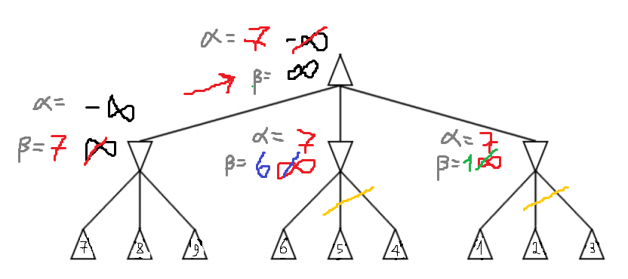

1. *כאשר שמים את הערכים הבאים: 1,2,3,4,5,6,7,8,9 האלגוריתם לא גוזם אף עלה:*

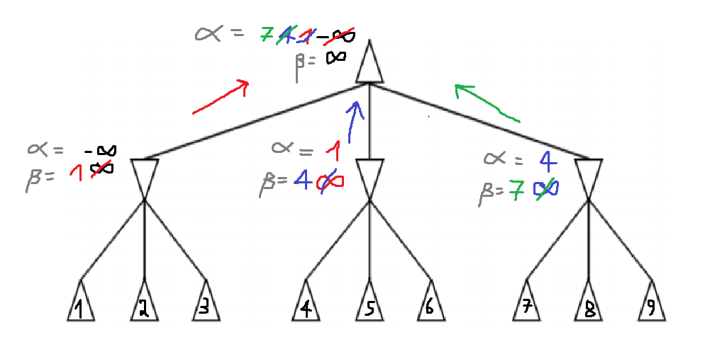

***המשך שאלה 4***

1. *אציע משחק די מוזר אבל הוא משמש כדוגמא פשוטה. המשחק מתחיל מהמספר 3. המטרה של שחקן א' היא להקטין את המספר למספר הקטן או שווה ל-0. המטרה של שחקן ב' היא להגדיל את המספר למספר הגדול מ-10. המשחק מתנהל בתורות כאשר שחקן א' יכול בתורו להוריד את המספר ב-2 או לא לשנות אותו ושחקן ב' יכול בתורו לעלות את המספר ב-1 או לא לשנות אותו. שחקן ב' מתחיל ראשון.*

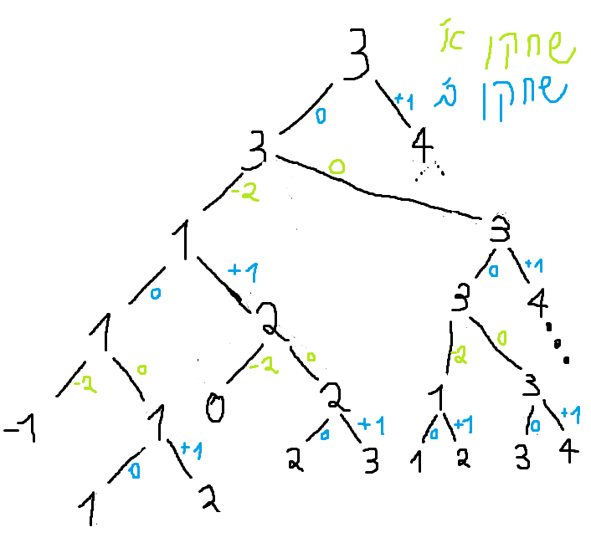*מציור עץ משחק (חלקי, עד 5 תורות):*

פעולות השחקנים מסומנות מצד שמאל לקשתות וערך הצומת הוא המספר באתו השלב במשחק. העץ נקטע כאשר שחקן א' מוריד את המספר ל- 1- או 0.

ניתן לראות כי המצב שבו המספר הוא 3 בעומק 2 זהה למצב שבו המספר הוא 3 בעומק 4 (ערך המספר הוא 3 בשניהם ותור שחקן ב' בשניהם). אכן, אם נבצע את אלגוריתם אלפא-בטא הצומת העוקב 4 יגזם בשניהם.

*אם הגענו לצומת v כלשהו בעץ שעבורו הוחלט לגזום חלק מהעוקבים שלו, הרי שמובטח לשחקן תוצאת משחק טובה יותר מאשר התוצאה הטובה ביותר עבורו בצמתים אלו. נניח ללא הגבלת כלליות כי צומת v היא צומת מינימום, אז הגיזום התרחש משום שערך הבטא שהתקבל מצומת עוקב של v התעדכן בעקבות חישוב מצבי המשחק בתת-עץ של אותו צומת עוקב ואותו ערך בטא הפך להיות קטן יותר מערך האלפא של צומת v, ולכן ביצענו גיזום. הגיזום התבצע משום שהאבא של v לא יבחר להגיע ל-v מלכתחילה. על כן, מאותו רגע, אם נתקל בצומת מינימום שתניב לנו ערך בטא הקטן מערך האלפא הזה (שהוא מייצג תוצאת משחק שמובטחת לנו בענף אחר), אנו נגזום את כל הצמתים העוקבים שנותרו לצומת זה. ובפרט, כשנגיע לצומת v’ הזהה לצומת v מבחינת מצב המשחק, אנו נקבל את אותם ערכי בטא מאותם צמתים עוקבים ומכיוון שהם יהיו קטנים יותר מערך האלפא שקיבלנו קודם (שיכול להיות שהוא הפך לגדול יותר מאז משום שסרקנו ענפים שאולי מביאים תוצאה טובה יותר) אז ניגזום אותם שוב בוודאות.*

*כמובן שהוכחתי פה את המקרה שבו v הוא צומת מינימום, אך ההוכחה מקבילה עבור צומת מקסימום.*